«Играем вместе с детьми».

Консультация для родителей
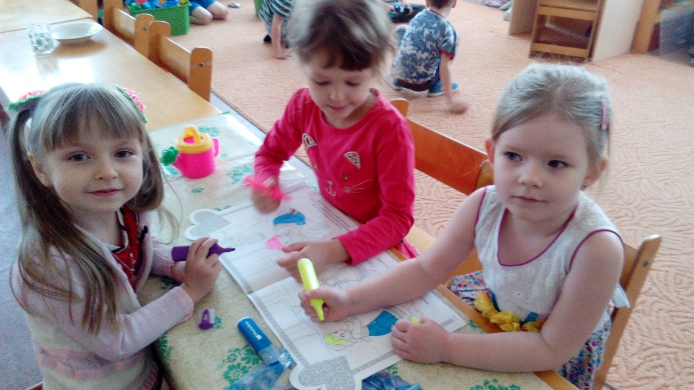
Игра для ребёнка - это естественное состояние, играми он удовлетворяет непреодолимую потребность в движении, проявляет творческие силы, развивает свои способности, воспитывается с нравственной стороны и, наконец, приобретает массу всевозможных знаний.
Игры очень разнообразны: дети играют в одиночку и группами; со строительным материалом, в настольные игры, сюжетно - ролевые, театрализованные, подвижные, хороводные и музыкальные.
Игры могут быть свободными, когда дети играют во что хотят и как хотят. Они дают материал для наблюдений: в них ярко выступают индивидуальные черты каждого ребёнка. Организованные игры тоже знакомят с детьми, а также служат для развития внимания, находчивости, умения управлять собой и подчиняться правилам, а главное - для развития чувства товарищества.
В семье надо постараться создать соответствующие условия для таких игр. Пусть ваш дом гостеприимно распахнёт двери для сверстников вашего сына или дочери. Приобщайте своего ребёнка к играющим, когда он гуляет во дворе или в сквере, проводит вместе с вами отпуск на даче, в деревне, в семейном пансионате. Задача родителей - содействовать возникновению коллективных игр, эффективному средству формирования в ребёнке общественных навыков.
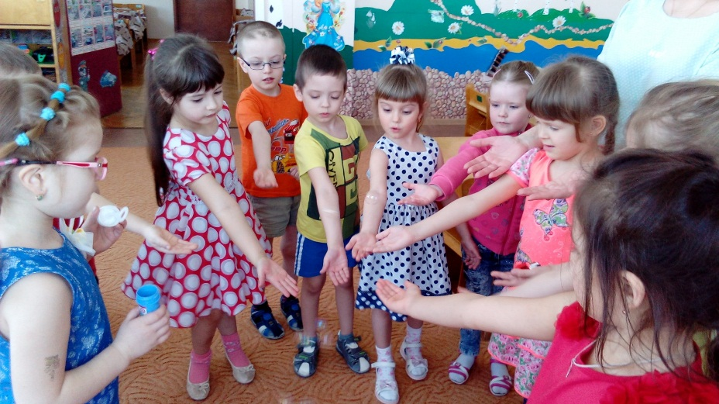
Чтобы игры детей были наполнены воспитывающим содержанием, отражали общественные явления, необходимо обогащать детей впечатлениями об окружающем, знакомить с событиями современности, образом жизни и трудом людей. Непосредственные наблюдения за окружающей жизнью, детская художественная литература, радио - и телепередачи, рассказы взрослых помогают ребёнку осмысливать то, что он видит, и создают предпосылки для возникновения игр.
На доступных детскому пониманию фактах следует раскрывать суть общественных явлений и отношений людей. Например, вы с ребёнком утром выходите из дома. Привлеките его внимание к трудовой жизни города: почтальон уже принёс для жителей дома письма и газеты; дворник подметает двор, наводя чистоту и порядок; работники транспорта везут людей в разные концы города на работу; в детском саду повар, врач, воспитатели ждут детей, готовы к началу трудового дня. Объясните ребёнку, что труд каждого важен и нужен для других, от этого зависит благополучие людей. Вы вошли с ребёнком в автобус. Обратите внимание ребёнка на то, как ведут себя пассажиры: вежливо просят разрешения пройти, уступают место маленьким детям, пожилым людям, женщинам, проявляя внимание и вежливость - так стараются создать взаимное удобство в пути и т. п.
Если полученные впечатления не отражаются в игре, тогда взрослый должен помочь в этом ребёнку. Можно вспомнить о том, что он видел, уточнить отдельные факты и детали, постараться вызвать интерес к соответствующему сюжету новой игрушкой или просмотром телепередачи, чтением художественного произведения и др.
Во время игр обращать внимание на усвоение и соблюдение ребёнком норм нравственности. Ребёнок должен знать, что играть в шумные игры, когда взрослые отдыхают или заняты своими делами, не полагается. В это время лучше играть в тихие, спокойные игры. Например: Дети играют в мяч в коридоре. Мяч залетает то на кухню, где готовит мама, то в комнату, где занимается брат - старшеклассник. Детям сделали замечание, они закрыли двери на кухню и в комнату. Однако шум, смех, возня с мячом не даёт брату сосредоточиться, и он попросил детей поиграть в тихую игру, его поддержал папа. Мама возразила, сказав, что у детей свои дела, а у взрослых свои.
В подобных ситуациях единственное правильное решение: переключать детей на игры, требующие от них сосредоточенности и тишины. Это приучает ребёнка уважать дела старших, вырабатывает в нём деликатность, умение определять, во что играть, подчиняя свой замысел удобствам окружающих.
Надо объяснять ребёнку, в какие игры можно играть дома, а в какие - на прогулке. Игры с мячом, в классики, прятки, бадминтон уместны на прогулке в сквере, а не в помещении, где небольшое пространство и можно что - то разбить или испортить. Но и на улице, затевая подвижную, шумную игру, следует учитывать, не причинишь ли ты неудобство окружающим. Если рядом в коляске малыш или читают взрослые, то игры в мяч или бадминтон здесь неуместны.
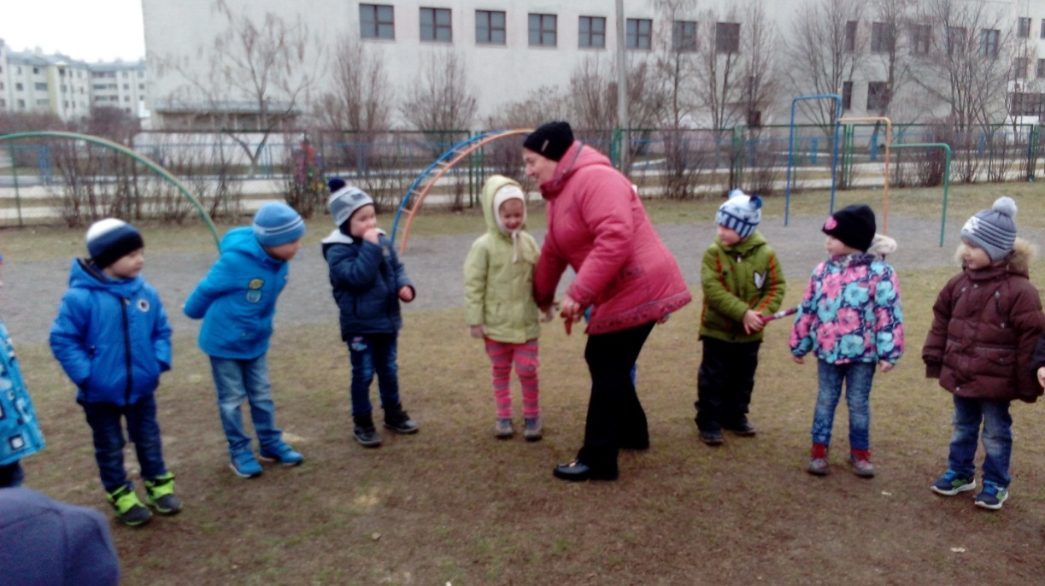
Культура игровой деятельности во многом зависит от условий, в которых развёртывается игра, поэтому у ребёнка дома должен быть специально выделенный уголок. Если имеется отдельная комната для ребёнка, то в ней отводится значительное место для игр. Обычно это самое удобное и хорошо освещённое место, защищённое от сквозняков и удалённое от отопительных приборов. Если ребёнок знает, где можно взять игрушку, куда её положить после игры, это приучает его к порядку, содействует формированию самостоятельности, бережного отношения к игрушке. Главное, он играет там, где никому не мешает, поэтому его игра протекает более полноценно. Здесь всё к его услугам: детский стол, стульчик, шкаф для игрушек или полка, достаточное (но не избыточное) количество разнообразных игрушек.
Содержимое игрового хозяйства хранится в определённой системе. Крупные игрушки можно расположить на полу, на ковре, мелкие - дидактические и игрушки - забавы, настольно - печатные игры удобнее держать на полке или в шкафу. Следует требовать от ребёнка, чтобы он сам поддерживал порядок в игровом уголке. Он должен знать, что гараж и машины не могут находиться в кукольной комнате, а мячи и скакалки лежать вместе с книгами. Если ребёнок усвоит целесообразность хранения игрушек, то, переставляя, перемещая и меняя порядок, он будет это делать разумно и бережно.
Хранить игрушке в ящике не следует, так как от этого они ломаются, теряют свой привлекательный вид. У ребёнка невольно формируется неправильное представление о том, что значит убирать после себя игрушки: в ящик он сваливает без системы и порядка всё, с чем играл. В таких случаях ребёнка тяжело приучить к аккуратному и бережному обращению с игрушками.
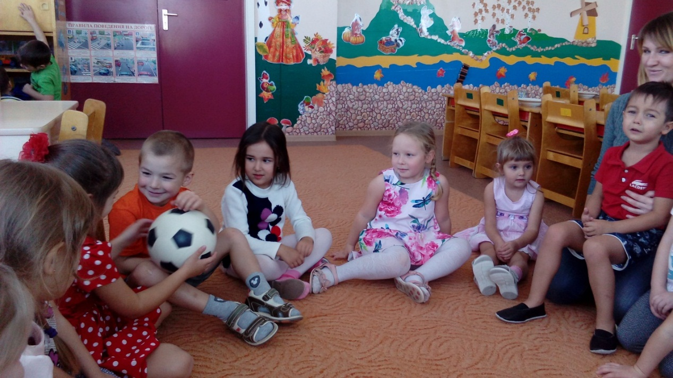
Не допускайте, чтобы ребёнок играл с поломанными игрушками. Это не может содействовать выработке аккуратности, бережливости, правильному обращению с вещами вообще.
Часто родители относятся к «потрошению» игрушек как к удовлетворению детской любознательности. Прежде чем делать такой вывод, следует присмотреться: действительно ли поломанная игрушка - результат этой причины? Может быть, это свидетельство небрежного отношения к ней? Задача взрослых - предотвратить поломку игрушки. С этой целью надо её «обыграть» с ребёнком, показав, как ею пользоваться; рассказать о ней: из чего она сделана, почему движется, издаёт звук. В отдельных случаях (если позволяет конструкция игрушки) разобрать и собрать её. Этим удовлетворить детскую любознательность.
Детство - это игра, игра - это детство. Детство дано для того, чтобы мы взрослые подготовили ребёнка к вхождению в довольно сложную социальную жизнь, чтобы ребёнок почувствовал себя человеком среди людей, наполнился социальными эмоциями, переживаниями, представлениями, чтобы духовная жизнь в нём начала своё движение. И в этом поможет игра, именно игра создаёт благоприятные условия для развития личности. Игра - это жизнь ребёнка, а не подготовка к жизни. Игра должна стать традиционной в каждой семье.
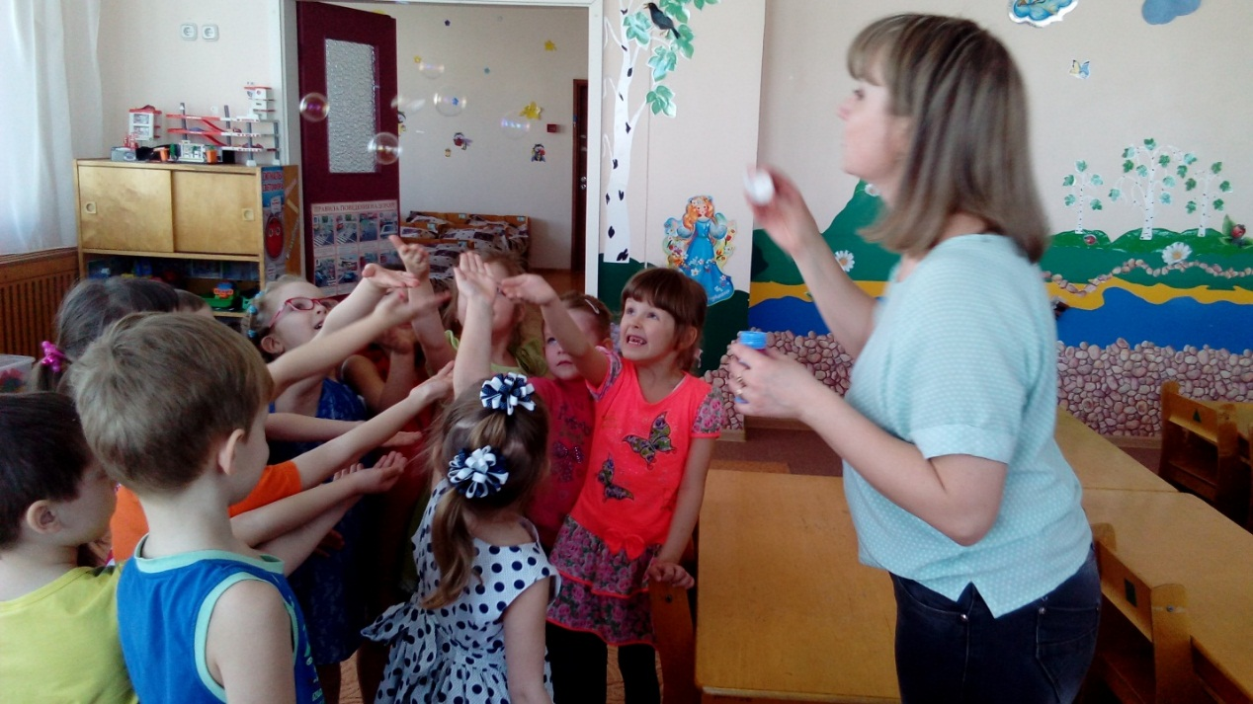
Поощрительное отношение к игровой деятельности со стороны родителей имеет большое позитивное значение для развития личности ребёнка. Осуждение игры, стремление родителей сразу переключить ребёнка на учебную деятельность, порождает у дошкольника внутри личностный конфликт. У ребёнка возникает чувство вины, которое внешне может проявиться в реакциях страха, низком уровне притязаний, вялости, пассивности, способствует появлению чувства неполноценности.
Конфликты между родителями и прародителями в семье находят своё отражение в сюжетно - ролевой игре дошкольника. Об этом родителям помнить необходимо всегда.
Игр и игрушек очень много. Следует осторожно и вдумчиво подходить к их подбору. Играть надо в различные игры: настольные, подвижные, словесные, развивающие. Хороши игры типа лото, домино, шахматы. Необходимо играть с ребёнком в игры с природным и бросовым материалом: «Угадай, с какого растения семена», «Кто кем будет», «Кто кем был», «Что может летать», «Найди похожее на яблоко» и т. д.
Играйте вместе с детьми! Вместе играя и радуясь, вы сможете построить и оздоровить ваши взаимоотношения. В игре лучше всего создаётся безопасная обстановка для общения людей, независимо от их характера и возраста. Шутки и веселье рождают сердечность, совместная игра может совершенно неожиданно перейти в наполненную ощущением праздника жизнь.

